Лабораторная работа №1
Линейные и разветвленные программы. Циклы

Для выполнения предлагается 3 набора заданий:
- на оценку 4-5 – уровень А, задания отмечены *,
- на оценку 6-7 – уровень В, задания отмечены *,
- на оценку выше 7 – уровень С, задания отмечены *.
Например:
*** – задание выполняется всеми;
** – задание выполняется только на уровнях А и В;
*– задание выполняется только на уровне С (полностью самостоятельно, без подсказки преподавателя);
Большинство решений заданий, отмеченных * звездочкой, представлено в методических материалах или в текстах лекций.
Маркировка * звездочкой отдельных пунктов заданий предполагает их реализацию только для уровня С.

!!! Подготовьте тестовые примеры, содержащие исходные данные для тестирования всех возможных ветвей алгоритма и ожидаемые результаты.
Ввод исходных данных с клавиатуры предваряйте приглашением к вводу и выполняйте контроль ввода (в простейшем случае, выводите исходные данные на экран). Отдельно проверьте реакцию программы на неверные исходные данные.
При решении геометрических задач ознакомьтесь с материалом, относящимся к условию задачи и представленным в файле «Сопутствующая справка».

Вариант лабораторной работы определяется по номеру студента в журнале группы:
Вариант 1 2
1. Выполнить вычисления 2
2. Записать в программе логические выражения и ветвления 2
3. Выполнить задания с использованием циклов с параметром 3
4. Выполнить задания с использованием итерационных циклов 4
5. ТЕСТОВОЕ задание 4
Вариант 2 5
1. Выполнить вычисления 5
2. Записать в программе логические выражения и ветвления 5
3. Выполнить задания с использованием циклов с параметром 6
4. Выполнить задания с использованием итерационных циклов 7
5. ТЕСТОВОЕ задание 7
Вариант 3 8
1. Выполнить вычисления 8
2. Записать в программе логические выражения и ветвления 8
3. Выполнить задания с использованием циклов с параметром 9
4. Выполнить задания с использованием итерационных циклов 10
5. ТЕСТОВОЕ задание 10
Вариант 4 11
1. Выполнить вычисления 11
2. Записать в программе логические выражения и ветвления 11
3. Выполнить задания с использованием циклов с параметром 12
4. Выполнить задания с использованием итерационных циклов 13
5. ТЕСТОВОЕ задание 13
Вариант 5 14
1. Выполнить вычисления 14
2. Записать в программе логические выражения и ветвления 14
3. Выполнить задания с использованием циклов с параметром 15
4. Выполнить задания с использованием итерационных циклов 16
5. ТЕСТОВОЕ задание 16
Вариант 6 17
1. Выполнить вычисления 17
2. Записать в программе логические выражения и ветвления 17
3. Выполнить задания с использованием циклов с параметром 18
4. Выполнить задания с использованием итерационных циклов 19
5. ТЕСТОВОЕ задание 19
Вариант 7 20
1. Выполнить вычисления 20
2. Записать в программе логические выражения и ветвления 20
3. Выполнить задания с использованием циклов с параметром 21
4. Выполнить задания с использованием итерационных циклов 22
5. ТЕСТОВОЕ задание 22
Вариант 8 23
1. Выполнить вычисления 23
2. Записать в программе логические выражения и ветвления 23
3. Выполнить задания с использованием циклов с параметром 24
4. Выполнить задания с использованием итерационных циклов 24
5. ТЕСТОВОЕ задание 25
Вариант 9 26
1. Выполнить вычисления 26
2. Записать в программе логические выражения и ветвления 26
3. Выполнить задания с использованием циклов с параметром 27
4. Выполнить задания с использованием итерационных циклов 27
5. ТЕСТОВОЕ задание 28
Вариант 10 29
1. Выполнить вычисления 29
2. Записать в программе логические выражения и ветвления 29
3. Выполнить задания с использованием циклов с параметром 30
4. Выполнить задания с использованием итерационных циклов 31
5. ТЕСТОВОЕ задание 31
Вариант 11 32
1. Выполнить вычисления 32
2. Записать в программе логические выражения и ветвления 32
3. Выполнить задания с использованием циклов с параметром 33
4. Выполнить задания с использованием итерационных циклов 34
5. ТЕСТОВОЕ задание 34
Вариант 12 35
1. Выполнить вычисления 35
2. Записать в программе логические выражения и ветвления 35
3. Выполнить задания с использованием циклов с параметром 36
4. Выполнить задания с использованием итерационных циклов 37
5. ТЕСТОВОЕ задание 37

Вариант 1

1. Выполнить вычисления
1.1. ***Написать программу, вычисляющую значение функции для заданного x = 1.79, обеспечив варианты: ввода данного с клавиатуры (С и С++), инициализации данного в тексте программы. Предварительно вычислить значение с помощью калькулятора и сравнить результаты.
*Обеспечить контроль правильности ввода значения переменной. Предусмотреть в программе стратегию управления исключениями для предотвращения особых ситуаций (деление на 0, логарифм отрицательного числа или числа ==0, извлечение корня из отрицательного числа и т.д.). Включить в программу обработку значений x = 0, x = –1.

2. Записать в программе логические выражения и ветвления
2.1. *Определить взаимное расположение двух отрезков [P1,P2] и [P3,P4], заданных координатами своих концевых точек (пересекаются ли; найти точку пересечения или, если лежат ли на одной прямой, то найти длину пересечения):
    - P1(0, -3); P2(-1,-5); P3(1,-1); P4(-2,-7);
    - P1(0, -3); P2(-1,-5); P3(1,-5); P4(-1,-1);

2.2. ***Даны вещественные числа a, b, c, d. Если a ≤ b ≤ c ≤ d, то каждое число заменить наибольшим, если a > b > c > d, то каждое число заменить наименьшим, в противном случае – числа оставить без изменений.

2.3. *Даны вещественные числа x, y. Определить, принадлежит ли точка с координатами x, y заштрихованной части плоскости. Результат вывести в виде текстового сообщения. Представить варианты программы с использованием логических операций, условного оператора и тернарной условной операции.
у
1

-1 0 1 х

2.4. **Даны вещественные числа x, y, R. Определить, принадлежит ли точка с координатами x, y заштрихованной части плоскости, включая границы.

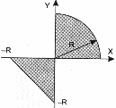
2.5. ***Вычислить значение выражения (A | В) & (А | С), где А, В – соответственно 2 старшие цифры в записи трехзначной целой части положительного вещественного числа х, С – первая цифра двузначной дробной части этого числа. Подтвердить значение выражения вычислением его вручную.

2.6. **Поле шахматной доски определяется парой натуральных чисел (номер вертикали – номер горизонтали) из диапазона 1-8. Выяснить, попадают ли поля (k, i) и (m, n) в допустимый диапазон и имеют ли они один цвет.

2.7. *Поле шахматной доски определяется парой натуральных чисел (номер вертикали – номер горизонтали) из диапазона 1-8. Конь, расположенный на поле (k, i), делает 2 хода. Угрожает ли он полю (m, n)?

3. Выполнить задания с использованием циклов с параметром
3.1. ***Записать 3 варианта (с циклами while, do-while, for) программы вычисления функции y(х) в точках х_{i} ∈ [х₀; х_{n}], х_{i} = х₀ + iΔх, i = 0, 1, …, при х₀ = 0.8; х_{n} =2;
Δх = 0.1; a = 1.5. Вывод результатов обеспечить в виде таблиц с «шапкой».
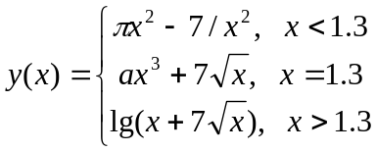

3.2.*Определить количество трехзначных натуральных чисел, сумма цифр которых равна n. Обеспечить проверку правильности ввода значения переменной n.

3.3. ***Вычислить значение многочлена для заданного n в точках х_{i} ∈ [х₀; х_{n}]
(х₀ = 1, х_{n} =5, Δх = 0.5) двумя способами: суммируя элементы по возрастанию степени x и по схеме Горнера. Вывод результатов обеспечить в виде таблицы с «шапкой», исключить вычисление степеней в явном виде:
.

3.4. *Вводятся натуральное число n, целые числа а₁, ..., a_{n}. Вычислить сумму:
а₁ + а₂ ²+ ... + a_{n}^{n} без хранения последовательности значений (не используя массивы данных). Обеспечить проверку правильности ввода значений переменных.

4. Выполнить задания с использованием итерационных циклов
4.1. *Дано действительное число х (0 < x ≤ 1). Написать программу для вычисления суммы ряда с точностью ε = 10^{–6} и указать количество слагаемых. Считать, что требуемая точность достигнута, если очередное слагаемое по абсолютному значению меньше ε. Обеспечить проверку правильности ввода значения переменной x, исключить повторное вычисление степеней и факториалов в явном виде:
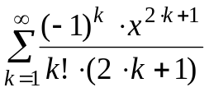
4.2. **Составить программу вычисления значений функции 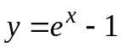 в точках
х_{i} ∈ [х_{0;} х_{n}], при х₀ = – 4; х_{n} = 6; Δх = 0.5, воспользовавшись формулами разложения элементарных функций в ряд Тейлора с точностью ε = 10^{–6}. Определить необходимое количество слагаемых. Сравнить результаты со значениями функции в этих точках, вычисленных с помощью встроенных функций системы программирования. Вывод результатов обеспечить в виде таблицы с «шапкой», исключить повторное вычисление степеней и факториалов в явном виде:
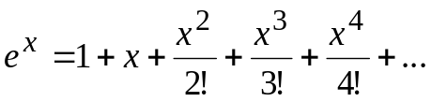

5. ТЕСТОВОЕ задание
5.1. *** Пример отчета см. в методических указаниях. Содержательно сформулировать (в отчете, письменно) результат выполнения программы, определить «смысл» отдельных переменных, найти стандартные контексты, их определяющие:
для варианта * - задание 4.1.
для варианта * - задание 3.3.
для варианта * - задание 4.2.

5.2. *** Пример отчета см. в методических указаниях. Содержательно сформулировать (в отчете, письменно) результат выполнения фрагмента программы, определить «смысл» отдельных переменных, найти стандартные контексты, их определяющие:
for ( int i=n1; !(n1 % i ==0 && n2 % i ==0); i--);

Вариант 2

1. Выполнить вычисления
1.1. ***Написать программу, вычисляющую значение функции 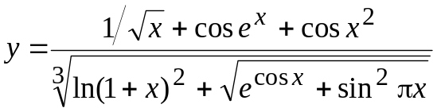 для заданного x = 1.25, обеспечив варианты: ввода данного с клавиатуры (С и С++), инициализации данного в тексте программы. Предварительно вычислить значение с помощью калькулятора и сравнить результаты.
*Обеспечить контроль правильности ввода значения переменной. Предусмотреть в программе стратегию управления исключениями для предотвращения особых ситуаций (деление на 0, логарифм отрицательного числа или числа ==0, извлечение корня из отрицательного числа и т.д.). Включить в программу обработку значений x = 0, x = –1.

2. Записать в программе логические выражения и ветвления
2.1. *Определить взаимное расположение двух отрезков [P1,P2] и [P3,P4], заданных координатами своих концевых точек (пересекаются ли; найти точку пересечения или, если лежат ли на одной прямой, то найти длину пересечения):
    - P1(0, -3); P2(-1,-7); P3(1,1); P4(2,5);
    - P1(0, -3); P2(-1,-7); P3(1,-7); P4(-1,1);

2.2.*** Даны a, b, c, d – вещественные числа. Выяснить, можно ли прямоугольник со сторонами a, b поместить внутри прямоугольника со сторонами c, d так, чтобы каждая из сторон одного была параллельна или перпендикулярна каждой стороне другого.

2.3.*Даны вещественные числа x, y. Определить, принадлежит ли точка с координатами x, y заштрихованной части плоскости. Результат вывести в виде текстового сообщения. Представить варианты программы с использованием логических операций, условного оператора и тернарной условной операции.

у
1

-1 1 х

2.4. **Даны вещественные числа x, y, R. Определить, принадлежит ли точка с координатами x, y заштрихованной части плоскости, включая границы.
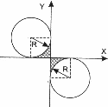
2.5. ***Вычислить значение выражения (A & В) | (B & С), где А – сумма старших 2-х цифр в записи трехзначной целой части положительного вещественного числа х; В, С – соответственно 1-я и 2-я цифры двузначной дробной части этого числа. Подтвердить значение выражения вычислением его вручную.

2.6. **Поле шахматной доски определяется парой натуральных чисел (номер вертикали – номер горизонтали) из диапазона 1-8. На поле (k, i) расположен слон. Угрожает ли он полю (m, n)?

2.7. *Поле шахматной доски определяется парой натуральных чисел (номер вертикали – номер горизонтали) из диапазона 1-8. Конь, расположенный на поле (k,i), делает 2 хода. Угрожает ли он полю (m, n)?

3. Выполнить задания с использованием циклов с параметром
3.1. ***Записать 3 варианта (с циклами while, do-while, for) программы вычисления функции y(х) в точках х_{i} ∈ [х₀; х_{n}], х_{i} = х₀ + iΔх, i = 0, 1, …, при
х₀ = 0; х_{n} =3; Δх = 0.1; a = 1.65. Вывод результатов обеспечить в виде таблиц с «шапкой».
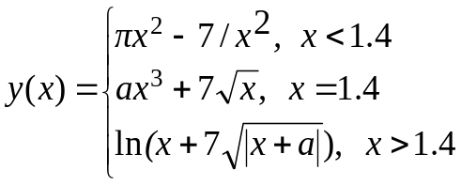

3.2. *Ввести с клавиатуры натуральное число n. Определить все способы выплаты суммы n с помощью купюр достоинством 1, 5, 10, 20 и 100 условных единиц. Обеспечить проверку правильности ввода значения переменной n.

3.3. ***Вычислить значение многочлена для заданного n в точках х_{i} ∈ [х₀; х_{n}] (х₀ = 2, х_{n} =4, Δх = 0.2) двумя способами: суммируя элементы по возрастанию степени x и по схеме Горнера. Вывод результатов обеспечить в виде таблицы с «шапкой», исключить вычисление степеней в явном виде:
.

3.4. *Вводятся натуральное число n, целые числа x₁, x₂, ..., x_{n}. Вычислить:
.

Выполнить задание без хранения последовательности значений (не используя массивы данных). Обеспечить проверку правильности ввода значений переменных.

4. Выполнить задания с использованием итерационных циклов
4.1. *Дано действительное число х (0 < x ≤ 1). Написать программу для вычисления суммы ряда с точностью ε = 10^{–6} и указать количество слагаемых. Считать, что требуемая точность достигнута, если очередное слагаемое по абсолютному значению меньше ε. Обеспечить проверку правильности ввода значения переменной x, исключить повторное вычисление степеней и факториалов в явном виде:
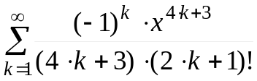

4.2. **Составить программу вычисления значений функции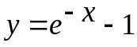 в точках
х_{i} ∈ [х_{0;} х_{n}], при х₀ = – 2; х_{n} = 2; Δх = 0.2; воспользовавшись формулами разложения элементарных функций в ряд Тейлора с точностью ε = 10^{–6}. Определить необходимое количество слагаемых. Сравнить результаты со значениями функции в этих точках, вычисленных с помощью встроенных функций системы программирования. Вывод результатов обеспечить в виде таблицы с «шапкой», исключить повторное вычисление степеней и факториалов в явном виде:
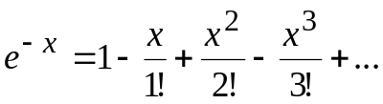

5. ТЕСТОВОЕ задание
5.1. *** Пример отчета см. в методических указаниях. Содержательно сформулировать (в отчете, письменно) результат выполнения программы, определить «смысл» отдельных переменных, найти стандартные контексты, их определяющие:
для варианта * - задание 4.1.
для варианта * - задание 3.3.
для варианта * - задание 4.2.

5.2. *** Пример отчета см. в методических указаниях. Содержательно сформулировать (в отчете, письменно) результат выполнения фрагмента программы, определить «смысл» отдельных переменных, найти стандартные контексты, их определяющие:
for ( int n=a; n%a!=0 || n%b!=0; n++);

Вариант 3

1. Выполнить вычисления
1.1. ***Написать программу, вычисляющую значение функции 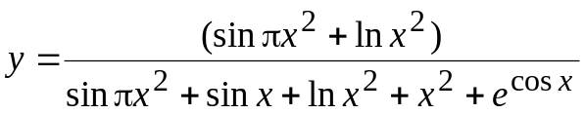 для заданного x = 4.4, обеспечив варианты: ввода данного с клавиатуры (С и С++), инициализации данного в тексте программы. Предварительно вычислить значение с помощью калькулятора и сравнить результаты.
*Обеспечить контроль правильности ввода значения переменной. Предусмотреть в программе стратегию управления исключениями для предотвращения особых ситуаций (деление на 0, логарифм отрицательного числа или числа ==0, извлечение корня из отрицательного числа и т.д.). Включить в программу обработку значений x = 0, x = –1.

2. Записать в программе логические выражения и ветвления
2.1. *Определить взаимное расположение двух отрезков [P1,P2] и [P3,P4], заданных координатами своих концевых точек (пересекаются ли; найти точку пересечения или, если лежат ли на одной прямой, то найти длину пересечения):
- P1(0, -3); P2(-1,-4); P3(1,-2); P4(-2,-5);
- P1(0, -3); P2(-1,-4); P3(1,-4); P4(-1,-2);

2.2. ***Даны вещественные числа x, y, z. Вычислить:
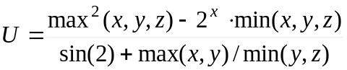.

2.3.*Даны вещественные числа x, y. Определить, принадлежит ли точка с координатами x, y заштрихованной части плоскости. Результат вывести в виде текстового сообщения. Представить варианты программы с использованием логических операций, условного оператора и тернарной условной операции.

1
1
-1 1

2.4. **Даны вещественные числа x, y, R1, R2. Определить, принадлежит ли точка с координатами x, y заштрихованной части плоскости, включая границы.
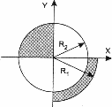
2.5. ***Вычислить значение выражения A & (В | С) где А – третья старшая цифра в записи четырехзначной целой части положительного вещественного числа х; В и С – соответственно 2-я и 3-я цифры трехзначной дробной части этого числа. Подтвердить значение выражения вычислением его вручную.

2.6. **Поле шахматной доски определяется парой натуральных чисел (номер вертикали – номер горизонтали) из диапазона 1-8. На поле (k,i) расположен ферзь. Угрожает ли он полю (m, n)?

2.7. *Поле шахматной доски определяется парой натуральных чисел (номер вертикали – номер горизонтали) из диапазона 1-8. Конь, расположенный на поле (k, i), делает 2 хода. Угрожает ли он полю (m, n)?

3. Выполнить задания с использованием циклов с параметром
3.1. ***Записать 3 варианта (с циклами while, do-while, for) программы вычисления функции y(х) в точках х_{i} ∈ [х₀; х_{n}], х_{i} = х₀ + iΔх, i = 0, 1, …, при х₀ = 0; х_{n} =3;
Δх = 0.1; a = – 0.5. Вывод результатов на экран обеспечить в виде таблицы с «шапкой».
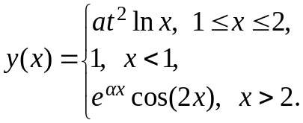

3.2. *Ввести с клавиатуры целое число n. Определить все способы выплаты суммы n с помощью монет достоинством в 1, 2, 3, 5, 10, 15, 20, 50 копеек. Обеспечить проверку правильности ввода значения переменной n.

3.3. ***Вычислить значение многочлена для заданного n в точках х_{i} ∈ [х₀; х_{n}] (х₀ = 0, х_{n} =3, Δх = 0.3) двумя способами: суммируя элементы по возрастанию степени x и по схеме Горнера. Вывод результатов обеспечить в виде таблицы с «шапкой», исключить вычисление степеней в явном виде:

3.4. *Вводятся натуральные числа m, n и целые числа а₁, ..., a_{n}.
Вычислить b₁ + ... + b_{m}, где b₁ = а₁ + а₂ + ... + a_{n};
b₂ = а₁² + а₂²+ ... + a_{n}²; ... b_{m}= а₁ ^{m} + а₂ ^{m} + ... + a_{n}^{m} .
Выполнить задание без хранения последовательности значений (не используя массивы данных). Обеспечить проверку правильности ввода значений переменных.

4. Выполнить задания с использованием итерационных циклов
4.1. *Дано действительное число х (0 < x ≤ 1). Написать программу для вычисления суммы ряда с точностью ε = 10^{–6} и указать количество слагаемых.
Считать, что требуемая точность достигнута, если очередное слагаемое по абсолютному значению меньше ε. Обеспечить проверку правильности ввода значения переменной x, исключить повторное вычисление степеней и факториалов в явном виде:
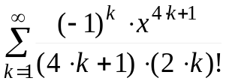

4.2. **Составить программу вычисления значений функции 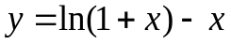 в точках х_{i} ∈ [х_{0;} х_{n}], при х₀ = – 0.8; х_{n} = 1; Δх = 0.1, воспользовавшись формулами разложения элементарных функций в ряд Тейлора с точностью ε = 10^{–6}. Определить необходимое количество слагаемых. Сравнить результаты со значениями функции в этих точках, вычисленных с помощью встроенных функций системы программирования. Вывод результатов обеспечить в виде таблицы с «шапкой», исключить повторное вычисление степеней и факториалов в явном виде:
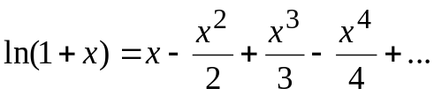

5. ТЕСТОВОЕ задание
5.1. *** Пример отчета см. в методических указаниях. Содержательно сформулировать (в отчете, письменно) результат выполнения программы, определить «смысл» отдельных переменных, найти стандартные контексты, их определяющие:
для варианта * - задание 4.1.
для варианта * - задание 3.3.
для варианта * - задание 4.2.

5.2. *** Пример отчета см. в методических указаниях. Содержательно сформулировать (в отчете, письменно) результат выполнения фрагмента программы, определить «смысл» отдельных переменных, найти стандартные контексты, их определяющие:
for ( int n=2; n<a; n++)
if (a%n==0) break;
if (n==a) return 1;
return 0;

Вариант 4

1. Выполнить вычисления
1.1. ***Написать программу, вычисляющую значение функции для заданного x = 1.1, обеспечив варианты: ввода данного с клавиатуры (С и С++), инициализации данного в тексте программы. Предварительно вычислить значение с помощью калькулятора и сравнить результаты.
*Обеспечить контроль правильности ввода значения переменной. Предусмотреть в программе стратегию управления исключениями для предотвращения особых ситуаций (деление на 0, логарифм отрицательного числа или числа ==0, извлечение корня из отрицательного числа и т.д.). Включить в программу обработку значений x = 0, x = –1.

2. Записать в программе логические выражения и ветвления
2.1. *Определить взаимное расположение двух отрезков [P1,P2] и [P3,P4], заданных координатами своих концевых точек (пересекаются ли; найти точку пересечения или, если лежат ли на одной прямой, то найти длину пересечения):
- P1(0, -4); P2(-1,-5); P3(2,-2); P4(-1,-5);
- P1(0, -4); P2(-1,-5); P3(1,-5); P4(-1,-3);

2.2. ***Даны действительные числа x, y, z. Вычислить:
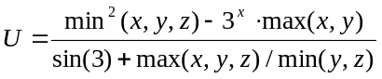

2.3. *Даны вещественные числа x, y. Определить, принадлежит ли точка с координатами x, y заштрихованной части плоскости. Результат вывести в виде текстового сообщения. Представить варианты программы с использованием логических операций, условного оператора и тернарной условной операции.
У
2

-2 -1 1 2 х

2.4. **Даны вещественные числа x, y, R1, R2. Определить, принадлежит ли точка с координатами x, y заштрихованной части плоскости, включая границы.
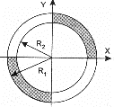

2.5. ***Вычислить значение выражения A | В | С где А – вторая старшая цифра в записи четырехзначной целой части положительного вещественного числа х; В и С – соответственно цифры дробной двузначной части этого числа. Подтвердить значение выражения вычислением его вручную.

2.6. **Поле шахматной доски определяется парой натуральных чисел (номер вертикали – номер горизонтали) из диапазона 1-8. На поле (k, i) расположен конь. Угрожает ли он полю (m, n)?

2.7. *Поле шахматной доски определяется парой натуральных чисел (номер вертикали – номер горизонтали) из диапазона 1-8. Конь, расположенный на поле (k, i), делает 2 хода. Угрожает ли он полю (m, n)?

3. Выполнить задания с использованием циклов с параметром
3.1. ***Записать 3 варианта (с циклами while, do-while, for) программы вычисления функции y(х) в точках х_{i} ∈ [х₀; х_{n}], х_{i} = х₀ + iΔх, i = 0, 1, …, при х₀ = 1; х_{n} = 2; Δх = 0.05; a = 2.8. Вывод результатов обеспечить в виде таблиц с «шапкой».
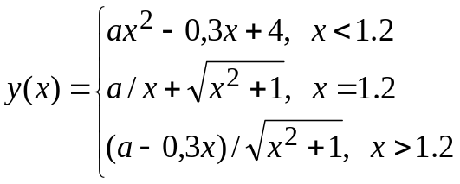

3.2. *Два двузначных числа, записанных подряд, образуют четырехзначное число, которое нацело делится на их произведение. Найти все такие числа. Обеспечить проверку правильности ввода значений переменных.

3.4. ***Вычислить значение многочлена для заданного n в точках х_{i} ∈ [х₀; х_{n}] (х₀ = 0, х_{n} =3, Δх = 0.3) двумя способами: суммируя элементы по возрастанию степени x и по схеме Горнера. Вывод результатов обеспечить в виде таблицы с «шапкой», исключить вычисление степеней в явном виде:
.

3.3. *Вводятся натуральные числа m, n и действительные числа а₁, ..., a_{nm}. Вычислить:
.
Выполнить задание без хранения последовательности значений (не используя массивы данных). Обеспечить проверку правильности ввода значений переменных.

4. Выполнить задания с использованием итерационных циклов
4.1. *Дано действительное число х (0 < x ≤ 1). Написать программу для вычисления суммы ряда с точностью ε = 10^{–6} и указать количество слагаемых. Считать, что требуемая точность достигнута, если очередное слагаемое по абсолютному значению меньше ε. Обеспечить проверку правильности ввода значения переменной x, исключить повторное вычисление степеней и факториалов в явном виде:
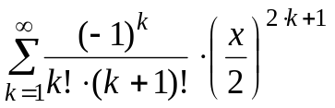

4.2. **Составить программу вычисления значений функции 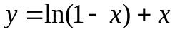 в точках х_{i} ∈ [х_{0;} х_{n}], при х₀ = – 0.8; х_{n} = 1; Δх = 0.1, воспользовавшись формулами разложения элементарных функций в ряд Тейлора с точностью ε = 10^{–6}. Определить необходимое количество слагаемых. Сравнить результаты со значениями функции в этих точках, вычисленных с помощью встроенных функций системы программирования. Вывод результатов обеспечить в виде таблицы с «шапкой», исключить повторное вычисление степеней и факториалов в явном виде:
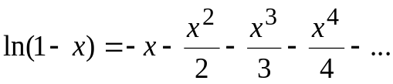

5. ТЕСТОВОЕ задание
5.1. *** Пример отчета см. в методических указаниях. Содержательно сформулировать (в отчете, письменно) результат выполнения программы, определить «смысл» отдельных переменных, найти стандартные контексты, их определяющие:
для варианта * - задание 4.1.
для варианта * - задание 3.3.
для варианта * - задание 4.2.

5.2. *** Пример отчета см. в методических указаниях. Содержательно сформулировать (в отчете, письменно) результат выполнения фрагмента программы, определить «смысл» отдельных переменных, найти стандартные контексты, их определяющие:
for ( int n=2; n<a && a%n!=0; n++);
if (n==a) return 1;
return 0;

Вариант 5

1. Выполнить вычисления
1.1. ***Написать программу, вычисляющую значение функции для заданного x = 4.01, обеспечив варианты: ввода данного с клавиатуры (С и С++), инициализации данного в тексте программы. Предварительно вычислить значение с помощью калькулятора и сравнить результаты.
*Обеспечить контроль правильности ввода значения переменной. Предусмотреть в программе стратегию управления исключениями для предотвращения особых ситуаций (деление на 0, логарифм отрицательного числа или числа ==0, извлечение корня из отрицательного числа и т.д.). Включить в программу обработку значений x = 0, x = –1.

2. Записать в программе логические выражения и ветвления
2.1.*Определить взаимное расположение двух отрезков [P1,P2] и [P3,P4], заданных координатами своих концевых точек (пересекаются ли; найти точку пересечения или, если лежат ли на одной прямой, то найти длину пересечения):
- P1(0, -4); P2(-2,-5); P3(2,-3); P4(-4,-6);
- P1(0, -4); P2(-2,-5); P3(2,-5); P4(-2,-3);

2.2.***Даны действительные числа x, y, z. Вычислить:
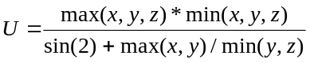

2.3.*Даны вещественные числа x, y. Определить, принадлежит ли точка с координатами x, y заштрихованной части плоскости. Результат вывести в виде текстового сообщения. Представить варианты программы с использованием логических операций, условного оператора и тернарной условной операции.
у
1

-1 0 1 х

-1

2.4. **Даны вещественные числа x, y, R. Определить, принадлежит ли точка с координатами x, y заштрихованной части плоскости, включая границы.

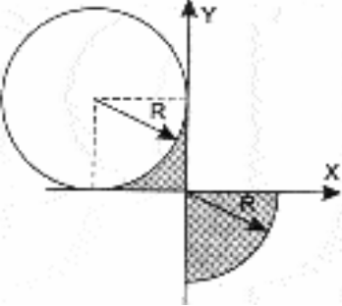

2.5. ***Вычислить значение выражения (A | В) & С , где А – вторая цифра в записи двузначной дробной части вещественного числа х; В и С – соответственно 2 старшие цифры четырехзначной целой части этого числа. Подтвердить значение выражения вычислением его вручную.

2.6. **Поле шахматной доски определяется парой натуральных чисел (номер вертикали – номер горизонтали) из диапазона 1-8. Можно ли с поля (k, i) одним ходом ладьи попасть на поле (m, n)?

2.7. *Поле шахматной доски определяется парой натуральных чисел (номер вертикали – номер горизонтали) из диапазона 1-8. Конь, расположенный на поле (k, i), делает 2 хода. Угрожает ли он полю (m, n)?

3. Выполнить задания с использованием циклов с параметром
3.1. ***Записать 3 варианта (с циклами while, do-while, for) программы вычисления функции y(х) в точках х_{i} ∈ [х₀; х_{n}], х_{i} = х₀ + iΔх, i = 0, 1, …, при х₀ = 0.2; х_{n} = 2.8;
Δх = 0.2; a = 2.3. Вывод результатов обеспечить в виде таблиц с «шапкой».
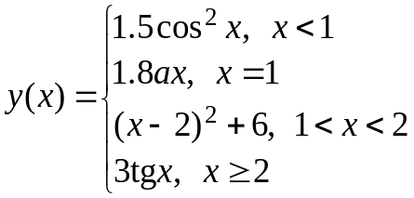

3.2. *Вывести на экран в возрастающем порядке все трехзначные числа, в десятичной записи которых нет одинаковых цифр.

3.4. ***Вычислить значение многочлена для заданного n в точках х_{i} ∈ [х₀; х_{n}] (х₀ = 0, х_{n} =3, Δх = 0.3) двумя способами: суммируя элементы по возрастанию степени x и по схеме Горнера. Вывод результатов обеспечить в виде таблицы с «шапкой», исключить вычисление степеней в явном виде:
.

3.3. *Вводится последовательность из n ненулевых целых чисел. Определить, сколько раз в этой последовательности меняется знак чисел. Выполнить задание без хранения последовательности значений (не используя массивы данных). Обеспечить проверку правильности ввода значений переменных.

4. Выполнить задания с использованием итерационных циклов
4.1. *Дано действительное число х (0 < x ≤ 1). Написать программу для вычисления суммы ряда с точностью ε = 10^{–6} и указать количество слагаемых. Считать, что требуемая точность достигнута, если очередное слагаемое по абсолютному значению меньше ε. Обеспечить проверку правильности ввода значения переменной x, исключить повторное вычисление степеней и факториалов в явном виде:
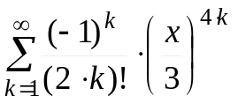
4.2. **Составить программу вычисления значений функции 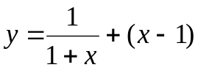 в точках х_{i} ∈ [х_{0;} х_{n}], при х₀ = – 0.5; х_{n} = 0.5; Δх = 0.1, воспользовавшись формулами разложения элементарных функций в ряд Тейлора с точностью ε = 10^{–6}. Определить необходимое количество слагаемых. Сравнить результаты со значениями функции в этих точках, вычисленных с помощью встроенных функций системы программирования. Вывод результатов обеспечить в виде таблицы с «шапкой», исключить повторное вычисление степеней и факториалов в явном виде:
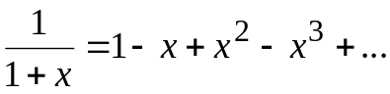

5. ТЕСТОВОЕ задание
5.1. *** Пример отчета см. в методических указаниях. Содержательно сформулировать (в отчете, письменно) результат выполнения программы, определить «смысл» отдельных переменных, найти стандартные контексты, их определяющие:
для варианта * - задание 4.1.
для варианта * - задание 3.3.
для варианта * - задание 4.2.

5.2. *** Пример отчета см. в методических указаниях. Содержательно сформулировать (в отчете, письменно) результат выполнения фрагмента программы, определить «смысл» отдельных переменных, найти стандартные контексты, их определяющие:
for ( int s=0,n=2; n<a; n++)
if (a%n==0) s++;
if (s==0) return 1;
return 0;

Вариант 6

1. Выполнить вычисления
1.1. ***Написать программу, вычисляющую значение функции 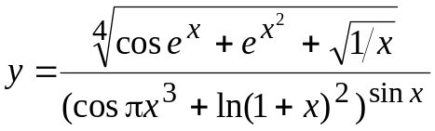 для заданного x = 3.95, обеспечив варианты: ввода данного с клавиатуры (С и С++), инициализации данного в тексте программы. Предварительно вычислить значение с помощью калькулятора и сравнить результаты.
*Обеспечить контроль правильности ввода значения переменной. Предусмотреть в программе стратегию управления исключениями для предотвращения особых ситуаций (деление на 0, логарифм отрицательного числа или числа ==0, извлечение корня из отрицательного числа и т.д.). Включить в программу обработку значений x = 0, x = –1.

2. Записать в программе логические выражения и ветвления
2.1. *Определить взаимное расположение двух отрезков [P1,P2] и [P3,P4], заданных координатами своих концевых точек (пересекаются ли; найти точку пересечения или, если лежат ли на одной прямой, то найти длину пересечения):
- P1(0, 5); P2(-1,6); P3(-2,7); P4(1,4);
- P1(0, 5); P2(-1,6); P3(1,6); P4(-1,4);

2.2. ***Даны действительные числа x, y, z. Поменять значения переменных так, чтобы
x ≥ y ≥ z.

2.3. *Даны вещественные числа x, y. Определить, принадлежит ли точка с координатами x, y заштрихованной части плоскости. Результат вывести в виде текстового сообщения. Представить варианты программы с использованием логических операций, условного оператора и тернарной условной операции.
у
1

…………………………-1 1

-1

2.4. **Даны вещественные числа x, y. Определить, принадлежит ли точка с координатами x, y заштрихованной части плоскости, включая границы.
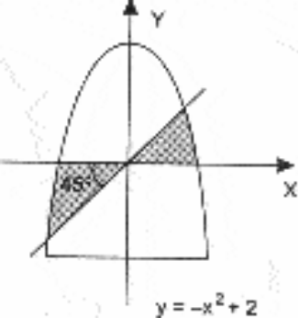

2.5. *** Вычислить значение выражения (A & В) || (А & С), где А – сумма всех цифр в записи трехзначной дробной части положительного вещественного числа х; В и С – соответственно цифры в записи двузначной целой части этого числа. Подтвердить

2.6. **Поле шахматной доски определяется парой натуральных чисел (номер вертикали – номер горизонтали) из диапазона 1-8. На поле (k, i) стоит ладья, на поле (m, n) – слон. Определить, бьет ли ладья слона, слон – ладью или фигуры не угрожают друг другу.
значение выражения вычислением его вручную.

2.7. *Поле шахматной доски определяется парой натуральных чисел (номер вертикали – номер горизонтали) из диапазона 1-8. Конь, расположенный на поле (k,i), делает 2 хода. Угрожает ли он полю (m, n)?

3. Выполнить задания с использованием циклов с параметром
3.1. ***Записать 3 варианта (с циклами while, do-while, for) программы вычисления функции y(х) в точках х_{i} ∈ [х₀; х_{n}], х_{i} = х₀ + iΔх, i = 0, 1, …, при х₀ = 0.1; х_{n} = 2;
Δх = 0.2; a = 2.2. Вывод результатов обеспечить в виде таблицы с «шапкой».
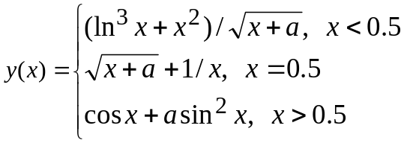

3.2. *Даны натуральные числа m, n. Получить все натуральные числа меньшие n, квадрат суммы цифр которых равен m. Обеспечить проверку правильности ввода значений переменных.

3.3. ***Вычислить значение многочлена для заданного n в точках х_{i} ∈ [х₀; х_{n}] (х₀ = 0, х_{n} =3, Δх = 0.3) двумя способами: суммируя элементы по возрастанию степени x и по схеме Горнера. Вывод результатов обеспечить в виде таблицы с «шапкой», исключить вычисление степеней в явном виде:
.

3.4. *Вводится последовательность из n вещественных чисел. Найти порядковый номер того из них, которое наиболее близко к какому-либо целому. Выполнить задание без хранения последовательности значений (не используя массивы данных). Обеспечить проверку правильности ввода значений переменных.

4. Выполнить задания с использованием итерационных циклов
4.1. *Дано действительное число х (0 < x ≤ 1). Написать программу для вычисления суммы ряда с точностью ε = 10^{–6} и указать количество слагаемых. Считать, что требуемая точность достигнута, если очередное слагаемое по абсолютному значению меньше ε. Обеспечить проверку правильности ввода значения переменной x, исключить повторное вычисление степеней и факториалов в явном виде:
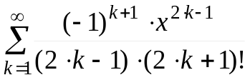

4.2. **Составить программу вычисления значений функции 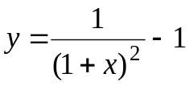 в точках х_{i} ∈ [х_{0;} х_{n}], при х₀ = – 0.4; х_{n} = 0.6; Δх = 0.1, воспользовавшись формулами разложения элементарных функций в ряд Тейлора с точностью ε = 10^{–6}. Определить необходимое количество слагаемых. Сравнить результаты со значениями функции в этих точках, вычисленных с помощью встроенных функций системы программирования. Вывод результатов обеспечить в виде таблицы с «шапкой», исключить повторное вычисление степеней и факториалов в явном виде:
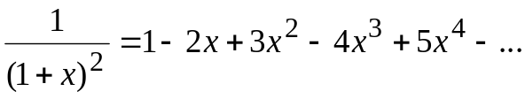

5. ТЕСТОВОЕ задание
5.1. *** Пример отчета см. в методических указаниях. Содержательно сформулировать (в отчете, письменно) результат выполнения программы, определить «смысл» отдельных переменных, найти стандартные контексты, их определяющие:
для варианта * - задание 4.1.
для варианта * - задание 3.3.
для варианта * - задание 4.2.

5.2. *** Пример отчета см. в методических указаниях. Содержательно сформулировать (в отчете, письменно) результат выполнения фрагмента программы, определить «смысл» отдельных переменных, найти стандартные контексты, их определяющие:
for ( int s=0,n=2; n<a; n++)
if (a%n==0) { s=1; break; }
return s;

Вариант 7

1. Выполнить вычисления
1.1. ***Написать программу, вычисляющую значение функции 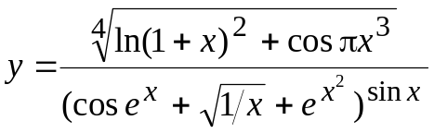 для заданного x = 1.09, обеспечив варианты: ввода данного с клавиатуры (С и С++), инициализации данного в тексте программы. Предварительно вычислить значение с помощью калькулятора и сравнить результаты.
*Обеспечить контроль правильности ввода значения переменной. Предусмотреть в программе стратегию управления исключениями для предотвращения особых ситуаций (деление на 0, логарифм отрицательного числа или числа ==0, извлечение корня из отрицательного числа и т.д.). Включить в программу обработку значений x = 0, x = –1.

2. Записать в программе логические выражения и ветвления
2.1. *Определить взаимное расположение двух отрезков [P1,P2] и [P3,P4], заданных координатами своих концевых точек (пересекаются ли; найти точку пересечения или, если лежат ли на одной прямой, то найти длину пересечения):
- P1(0, 0); P2(-2,-2); P3(3,3); P4(-1,-1);
- P1(0, 0); P2(-2,-2); P3(0,-1); P4(-1,0);

2.2.***Даны действительные числа x1, y1, x2, y2. Вычислить:

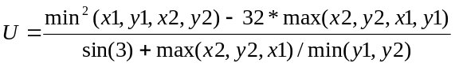

2.3.*Даны вещественные числа x, y. Определить, принадлежит ли точка с координатами x, y заштрихованной части плоскости. Результат вывести в виде текстового сообщения. Представить варианты программы с использованием логических операций, условного оператора и тернарной условной операции.
у
1

-1 1 х
-1

2.4. **Даны вещественные числа x, y, R. Определить, принадлежит ли точка с координатами x, y заштрихованной части плоскости, включая границы.
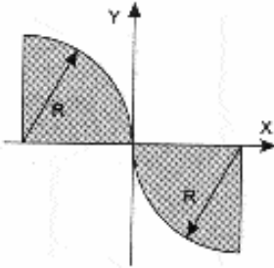

2.5. *** Вычислить значение выражения (A | В) ^ (А | С), где А – сумма двух старших цифр четырехзначной целой части положительного вещественного числа х; В, С – соответственно первые цифры двузначной дробной части этого числа. Подтвердить значение выражения вычислением его вручную.

2.6. ** Поле шахматной доски определяется парой натуральных чисел (номер вертикали – номер горизонтали) из диапазона 1-8. На поле (k,i) стоит ладья, на поле (m, n) – ферзь. Определить, бьет ли ладья ферзя, ферзь – ладью или фигуры не угрожают друг другу.

2.7. *Поле шахматной доски определяется парой натуральных чисел (номер вертикали – номер горизонтали) из диапазона 1-8. Конь, расположенный на поле (k,i), делает 2 хода. Угрожает ли он полю (m, n)?

3. Выполнить задания с использованием циклов с параметром
3.1. *** Записать 3 варианта (с циклами while, do-while, for) программы вычисления функции y(х) в точках х_{i} ∈ [х₀; х_{n}], х_{i} = х₀ + iΔх, i = 0, 1, …, при х₀ = 0.5; х_{n} = 2;
Δх = 0.1; a = 20.3. Вывод результатов обеспечить в виде таблицы с «шапкой».
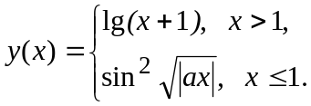

3.2. *Дано натуральное число n. Получить все такие натуральные q, чтобы n делилось нацело на q² и не делилось нацело на q³. Обеспечить проверку правильности ввода значения переменной.

3.3. ***Вычислить значение многочлена для заданного n в точках х_{i} ∈ [х₀; х_{n}] (х₀ = 0.5, х_{n} =1.5, Δх = 0.2) двумя способами: суммируя элементы по возрастанию степени x и по схеме Горнера. Вывод результатов обеспечить в виде таблицы с «шапкой», исключить вычисление степеней в явном виде:
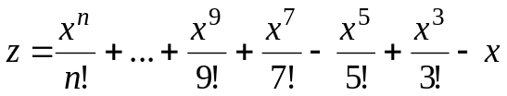

3.4. *Вводится последовательность из n натуральных чисел. Определить, сколько из них больше своих соседей, т.е. предыдущего и последующего. Выполнить задание без хранения последовательности значений (не используя массивы данных). Обеспечить проверку правильности ввода значений переменных.

4. Выполнить задания с использованием итерационных циклов
4.1. *Дано действительное число х (0 < x ≤ 1). Написать программу для вычисления суммы ряда с точностью ε = 10^{–6} и указать количество слагаемых. Считать, что требуемая точность достигнута, если очередное слагаемое по абсолютному значению меньше ε. Обеспечить проверку правильности ввода значения переменной x, исключить повторное вычисление степеней и факториалов в явном виде:
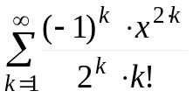
4.2. **Составить программу вычисления значений функции 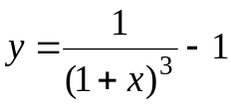 в точках х_{i} ∈ [х_{0;} х_{n}], при х₀ = – 0.6; х_{n} = 0.8; Δх = 0.1, воспользовавшись формулами разложения элементарных функций в ряд Тейлора с точностью ε = 10^{–6}. Определить необходимое количество слагаемых.
Сравнить результаты со значениями функции в этих точках, вычисленных с помощью встроенных функций системы программирования. Вывод результатов обеспечить в виде таблицы с «шапкой», исключить повторное вычисление степеней и факториалов в явном виде:
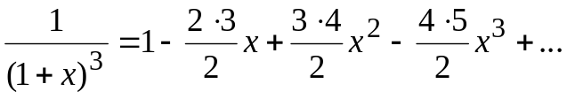

5. ТЕСТОВОЕ задание
5.1. *** Пример отчета см. в методических указаниях. Содержательно сформулировать (в отчете, письменно) результат выполнения программы, определить «смысл» отдельных переменных, найти стандартные контексты, их определяющие:
для варианта * - задание 4.1.
для варианта * - задание 3.3.
для варианта * - задание 4.2.

5.2. *** Пример отчета см. в методических указаниях. Содержательно сформулировать (в отчете, письменно) результат выполнения фрагмента программы, определить «смысл» отдельных переменных, найти стандартные контексты, их определяющие:
int n=2;
while(a%n!=0){
n++;
if (n==a) return 1;
}
return 0;

Вариант 8

1. Выполнить вычисления
1.1. ***Написать программу, вычисляющую значение функции для заданного x = 1.78, обеспечив варианты: ввода данного с клавиатуры (С и С++), инициализации данного в тексте программы. Предварительно вычислить значение с помощью калькулятора и сравнить результаты.
*Обеспечить контроль правильности ввода значения переменной. Предусмотреть в программе стратегию управления исключениями для предотвращения особых ситуаций (деление на 0, логарифм отрицательного числа или числа ==0, извлечение корня из отрицательного числа и т.д.). Включить в программу обработку значений x = 0, x = –1.

2. Записать в программе логические выражения и ветвления
2.1. *Определить взаимное расположение двух отрезков [P1,P2] и [P3,P4], заданных координатами своих концевых точек (пересекаются ли; найти точку пересечения или, если лежат ли на одной прямой, то найти длину пересечения):
- P1(0, -2); P2(1,1); P3(2,4); P4(3,7);
- P1(-1, -5); P2(1,1); P3(2,-8); P4(-1,1);

2.2. ***Даны действительные числа x1, y1, x2, y2. Вычислить:
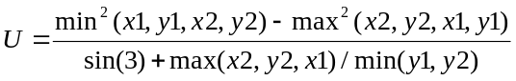

2.3. *Даны вещественные числа x, y. Определить, принадлежит ли точка с координатами x, y заштрихованной части плоскости. Результат вывести в виде текстового сообщения. Представить варианты программы с использованием логических операций, условного оператора и тернарной условной операции.
у
1

-1 1 х
-1
2.4. **Даны вещественные числа x, y, R. Определить, принадлежит ли точка с координатами x, y заштрихованной части плоскости, включая границы.
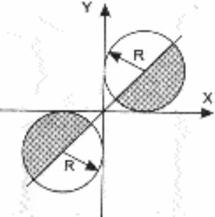

2.5. ***Вычислить значение выражения (A ^ В) & ~(А | С) , где А – первая цифра двузначной дробной части вещественного числа х; В и С – соответственно 2-я и 3-я старшие цифры трехзначной целой части этого числа. Подтвердить значение выражения вычислением его вручную.

2.6. **Поле шахматной доски определяется парой натуральных чисел (номер вертикали – номер горизонтали) из диапазона 1-8. На поле (k, i) стоит ладья, на поле (m, n) – конь. Определить, бьет ли ладья коня, конь – ладью или фигуры не угрожают друг другу.

2.7. *Поле шахматной доски определяется парой натуральных чисел (номер вертикали – номер горизонтали) из диапазона 1-8. Конь, расположенный на поле (k, i), делает 2 хода. Угрожает ли он полю (m, n)?

3. Выполнить задания с использованием циклов с параметром
3.1. ***Записать 3 варианта (с циклами while, do-while, for) программы вычисления функции y(х) в точках х_{i} ∈ [х₀; х_{n}], х_{i} = х₀ + iΔх, i = 0, 1, …, при х₀ = 0.1; х_{n} = 1;
Δх = 0.1; a = 1.5. Вывод результатов обеспечить в виде таблицы с «шапкой».
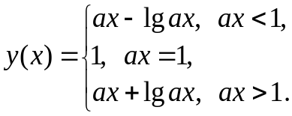

3.2. *Найти все пары двухзначных натуральных чисел М, N таких, что значение произведения М * N не изменится, если поменять местами цифры каждого из сомножителей.

3.3. ***Вычислить значение многочлена для заданного n в точках х_{i} ∈ [х₀; х_{n}] (х₀ = 5,
х_{n} =15, Δх = 1) двумя способами: суммируя элементы по возрастанию степени x и по схеме Горнера. Вывод результатов обеспечить в виде таблицы с «шапкой», исключить вычисление степеней в явном виде:
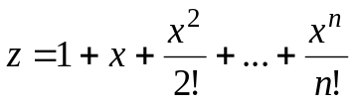.

3.4. *Вводится n целых чисел x₁, x₂, ..., x_{n}. Вычислить величину:
.
Выполнить задание без хранения последовательности значений (не используя массивы данных). Обеспечить проверку правильности ввода значений переменных.

4. Выполнить задания с использованием итерационных циклов
4.1. *Дано действительное число х (0 < x ≤ 1). Написать программу для вычисления суммы ряда с точностью ε = 10^{–6} и указать количество слагаемых. Считать, что требуемая точность достигнута, если очередное слагаемое по абсолютному значению меньше ε. Обеспечить проверку правильности ввода значения переменной x, исключить повторное вычисление степеней и факториалов в явном виде:
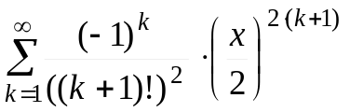
4.2. **Составить программу вычисления значений функции 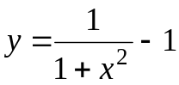 в точках х_{i} ∈ [х_{0;} х_{n}], при х₀ = – 0.1; х_{n} = 0.9; Δх = 0.2, воспользовавшись формулами разложения элементарных функций в ряд Тейлора с точностью ε = 10^{–6}. Определить необходимое количество слагаемых. Сравнить результаты со значениями функции в этих точках, вычисленных с помощью встроенных функций системы программирования. Вывод результатов обеспечить в виде таблицы с «шапкой», исключить повторное вычисление степеней и факториалов в явном виде:
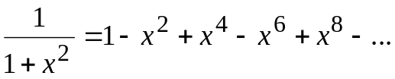

5. ТЕСТОВОЕ задание
5.1. *** Пример отчета см. в методических указаниях. Содержательно сформулировать (в отчете, письменно) результат выполнения программы, определить «смысл» отдельных переменных, найти стандартные контексты, их определяющие:
для варианта * - задание 4.1.
для варианта * - задание 3.3.
для варианта * - задание 4.2.

5.2. *** Пример отчета см. в методических указаниях. Содержательно сформулировать (в отчете, письменно) результат выполнения фрагмента программы, определить «смысл» отдельных переменных, найти стандартные контексты, их определяющие:
for (n=a, s=0; n!=0; n=n/10)
{ k=n%10; s=s+k;}

Вариант 9

1. Выполнить вычисления
1.1. ***Написать программу, вычисляющую значение функции 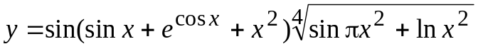 для заданного x = 2.81, обеспечив варианты: ввода данного с клавиатуры (С и С++), инициализации данного в тексте программы. Предварительно вычислить значение с помощью калькулятора и сравнить результаты.
*Обеспечить контроль правильности ввода значения переменной. Предусмотреть в программе стратегию управления исключениями для предотвращения особых ситуаций (деление на 0, логарифм отрицательного числа или числа ==0, извлечение корня из отрицательного числа и т.д.). Включить в программу обработку значений x = 0, x = – 0,05.

2. Записать в программе логические выражения и ветвления
2.1. *Определить взаимное расположение двух отрезков [P1,P2] и [P3,P4], заданных координатами своих концевых точек (пересекаются ли; найти точку пересечения или, если лежат ли на одной прямой, то найти длину пересечения):
- P1(0, 1); P2(1,4); P3(-1,-2); P4(0,1);
- P1(-1, -2); P2(1,4); P3(2,-5); P4(0,1);

2.2. ***Даны действительные числа x1, y1, x2, y2. Вычислить:
max(x1 + y1, x1y1, x2 + y2, x2y2) / min(.(x1 + y1, x1y1, x2 + y2);

2.3. *Даны вещественные числа x, y. Определить, принадлежит ли точка с координатами x, y заштрихованной части плоскости. Результат вывести в виде текстового сообщения. Представить варианты программы с использованием логических операций, условного оператора и тернарной условной операции.
у

-1 0 1 х

-1
2.4. **Даны вещественные числа x, y, R. Определить, принадлежит ли точка с координатами x, y заштрихованной части плоскости, включая границы.
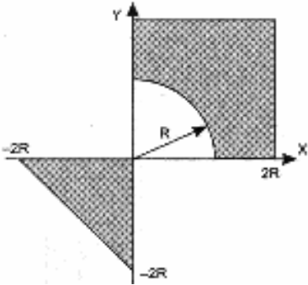

2.5. *** Вычислить значение выражения ~(A | В) & (В | С), где А – вторая цифра двузначной дробной части положительного вещественного числа х; В и С – соответственно 1-я и 3-я старшие цифры четырехзначной целой части этого числа. Подтвердить значение выражения вычислением его вручную.

2.6. **Поле шахматной доски определяется парой натуральных чисел (номер вертикали – номер горизонтали) из диапазона 1-8. На поле (k, i) стоит ладья, на поле (m, n) – пешка. Определить, бьет ли ладья пешку, пешка – ладью или фигуры не угрожают друг другу.

2.7. *Поле шахматной доски определяется парой натуральных чисел (номер вертикали – номер горизонтали) из диапазона 1-8. Конь, расположенный на поле (k,i), делает 2 хода. Угрожает ли он полю (m, n)?

3. Выполнить задания с использованием циклов с параметром
3.1. ***Записать 3 варианта (с циклами while, do-while, for) программы вычисления функции y(х) в точках х_{i} ∈ [х₀; х_{n}], х_{i} = х₀ + iΔх, i = 0, 1, …, при х₀ = 2; х_{n} = 5; Δх = 0.25. Вывод результатов обеспечить в виде таблицы с «шапкой».
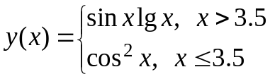

3.2. *Найти все натуральные числа, не превосходящие заданного числа N, десятичная запись которых есть строго возрастающая последовательность цифр. Обеспечить проверку правильности ввода значения переменной.

3.3. ***Вычислить значение многочлена для заданного n в точках х_{i} ∈ [х₀; х_{n}] (х₀ = 2, х_{n} =6, Δх = 0.5) двумя способами: суммируя элементы по возрастанию степени x и по схеме Горнера. Вывод результатов обеспечить в виде таблицы с «шапкой», исключить вычисление степеней в явном виде:
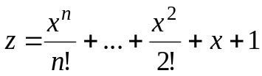.

3.4. *Вычислить для заданного n и заданных целых чисел с₁, с₂, ..., с_{n} и s₁, s₂, ..., s_{n}:
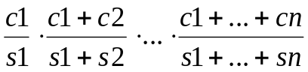.
Выполнить задание без хранения последовательности значений (не используя массивы данных). Обеспечить проверку правильности ввода значений переменных.

4. Выполнить задания с использованием итерационных циклов
4.1. *Дано действительное число х (0 < x ≤ 1). Написать программу для вычисления суммы ряда с точностью ε = 10^{–6} и указать количество слагаемых. Считать, что требуемая точность достигнута, если очередное слагаемое по абсолютному значению меньше ε. Обеспечить проверку правильности ввода значения переменной x, исключить повторное вычисление степеней и факториалов в явном виде:
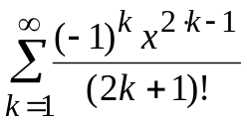

4.2. **Составить программу вычисления значений функции 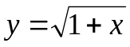 в точках
х_{i} ∈ [х_{0;} х_{n}], при х₀ = – 0.5; х_{n} = 0.5; Δх = 0.1, воспользовавшись формулами разложения элементарных функций в ряд Тейлора с точностью ε = 10^{–6}. Определить необходимое количество слагаемых. Сравнить результаты со значениями функции в этих точках, вычисленных с помощью встроенных функций системы программирования. Вывод результатов обеспечить в виде таблицы с «шапкой», исключить повторное вычисление степеней и факториалов в явном виде:
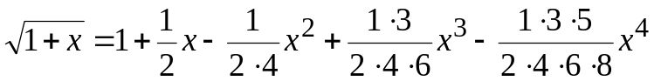…

5. ТЕСТОВОЕ задание
5.1. *** Пример отчета см. в методических указаниях. Содержательно сформулировать (в отчете, письменно) результат выполнения программы, определить «смысл» отдельных переменных, найти стандартные контексты, их определяющие:
для варианта * - задание 4.1.
для варианта * - задание 3.3.
для варианта * - задание 4.2.

5.2. *** Пример отчета см. в методических указаниях. Содержательно сформулировать (в отчете, письменно) результат выполнения фрагмента программы, определить «смысл» отдельных переменных, найти стандартные контексты, их определяющие:
for (n=a, s=0; n!=0; n=n/10)
{ k=n%10; if (k>s) s=k;}

Вариант 10

1. Выполнить вычисления
1.1. ***Написать программу, вычисляющую значение функции 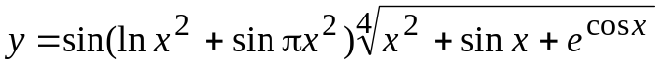 для заданного x = 4.11, обеспечив варианты: ввода данного с клавиатуры (С и С++), инициализации данного в тексте программы. Предварительно вычислить значение с помощью калькулятора и сравнить результаты.
*Обеспечить контроль правильности ввода значения переменной. Предусмотреть в программе стратегию управления исключениями для предотвращения особых ситуаций (деление на 0, логарифм отрицательного числа или числа ==0, извлечение корня из отрицательного числа и т.д.). Включить в программу обработку значений x = 0, x = –1.

2. Записать в программе логические выражения и ветвления
2.1. *Определить взаимное расположение двух отрезков [P1,P2] и [P3,P4], заданных координатами своих концевых точек (пересекаются ли; найти точку пересечения или, если лежат ли на одной прямой, то найти длину пересечения):
- P1(0, 1); P2(1,-2); P3(-1,4); P4(2,-5);
- P1(-1, 4); P2(2,-5); P3(1,4); P4(-2,-5);

2.2. ***Даны действительные числа x1, y1, x2, y2. Вычислить:
min (x1 + y1, x2 + y2, x1y1, x2y2) / ( min (x1,y1) + max (x2 + y2, x1y1) + min (x2,y2) ).

2.3. *Даны вещественные числа x, y. Определить, принадлежит ли точка с координатами x, y заштрихованной части плоскости. Результат вывести в виде текстового сообщения. Представить варианты программы с использованием логических операций, условного оператора и тернарной условной операции.
y
1

-1 0 х

-1
2.4. **Даны вещественные числа x, y. Определить, принадлежит ли точка с координатами x, y заштрихованной части плоскости, включая границы.
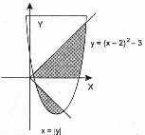
2.5. *** Вычислить значение выражения ~(A | В) & (А ^ С), где А – сумма цифр двузначной дробной части положительного вещественного числа х; В и С – соответственно 3-я и 4-я старшие цифры четырехзначной целой части этого числа. Подтвердить значение выражения вычислением его вручную.

2.6. **Поле шахматной доски определяется парой натуральных чисел (номер вертикали – номер горизонтали) из диапазона 1-8. На поле (k,i) стоит ферзь, на поле
(m, n) – слон. Определить, бьет ли ферзь слона, слон – ферзя или фигуры не угрожают друг другу.

2.7. *Поле шахматной доски определяется парой натуральных чисел (номер вертикали – номер горизонтали) из диапазона 1-8. Конь, расположенный на поле (k, i), делает 2 хода. Угрожает ли он полю (m, n)?

3. Выполнить задания с использованием циклов с параметром
3.1. ***Записать 3 варианта (с циклами while, do-while, for) программы вычисления функции y(х) в точках х_{i} ∈ [х₀; х_{n}], х_{i} = х₀ + iΔх, i = 0, 1, …, при х₀ = 1; х_{n} = 5; Δх = 0.5; a = 2.5. Вывод результатов обеспечить в виде таблицы с «шапкой».
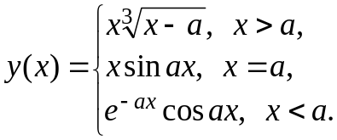

3.2. *Найти все натуральные числа, не превосходящие заданного числа N, десятичная запись которых есть строго убывающая последовательность цифр. Обеспечить проверку правильности ввода значения переменной.

3.3. ***Вычислить значение многочлена для заданного n в точках х_{i} ∈ [х₀; х_{n}] (х₀ = 1, х_{n} = 3, Δх = 0.2) двумя способами: суммируя элементы по возрастанию степени x и по схеме Горнера. Вывод результатов обеспечить в виде таблицы с «шапкой», исключить вычисление степеней в явном виде:
.

3.4. *Вычислить для заданных значений натурального n, действительных а₁, ..., а_{n}:
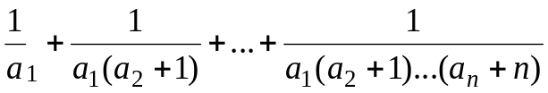.
Выполнить задание без хранения последовательности значений (не используя массивы данных). Обеспечить проверку правильности ввода значений переменных.

4. Выполнить задания с использованием итерационных циклов
4.1.*Дано действительное число х (0 < x ≤ 1). Написать программу для вычисления суммы ряда с точностью ε = 10^{–6} и указать количество слагаемых. Считать, что требуемая точность достигнута, если очередное слагаемое по абсолютному значению меньше ε. Обеспечить проверку правильности ввода значения переменной x, исключить повторное вычисление степеней и факториалов в явном виде:
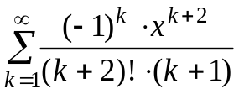

4.2. **Составить программу вычисления значений функции 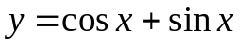 в точках х_{i} ∈ [х_{0;} х_{n}], при х₀ = 0; х_{n} = 2π; Δх = 0.1, воспользовавшись формулами разложения элементарных функций в ряд Тейлора с точностью ε = 10^{–6}. Определить необходимое количество слагаемых. Сравнить результаты со значениями функции в этих точках, вычисленных с помощью встроенных функций системы программирования. Вывод результатов обеспечить в виде таблицы с «шапкой», исключить повторное вычисление степеней и факториалов в явном виде:
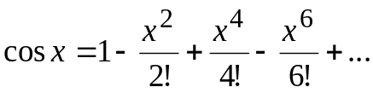; 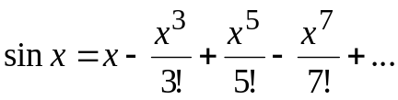 .

5. ТЕСТОВОЕ задание
5.1. *** Пример отчета см. в методических указаниях. Содержательно сформулировать (в отчете, письменно) результат выполнения программы, определить «смысл» отдельных переменных, найти стандартные контексты, их определяющие:
для варианта * - задание 4.1.
для варианта * - задание 3.3.
для варианта * - задание 4.2.

5.2. *** Пример отчета см. в методических указаниях. Содержательно сформулировать (в отчете, письменно) результат выполнения фрагмента программы, определить «смысл» отдельных переменных, найти стандартные контексты, их определяющие:
for (n=a, s=0; n!=0; n=n/10)
{ k=n%10; s=s*10+k;}

Вариант 11

1. Выполнить вычисления
1.1. ***Написать программу, вычисляющую значение функции 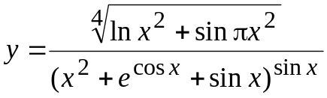для заданного x = 4.35, обеспечив варианты: ввода данного с клавиатуры (С и С++), инициализации данного в тексте программы. Предварительно вычислить значение с помощью калькулятора и сравнить результаты.
*Обеспечить контроль правильности ввода значения переменной. Предусмотреть в программе стратегию управления исключениями для предотвращения особых ситуаций (деление на 0, логарифм отрицательного числа или числа ==0, извлечение корня из отрицательного числа и т.д.). Включить в программу обработку значений x = 0, x = –1.

2. Записать в программе логические выражения и ветвления
2.1. *Определить взаимное расположение двух отрезков [P1,P2] и [P3,P4], заданных координатами своих концевых точек (пересекаются ли; найти точку пересечения или, если лежат ли на одной прямой, то найти длину пересечения):
- P1(0, 1); P2(1,-2); P3(-1,4); P4(2,-5);
- P1(-1, 4); P2(2,-5); P3(1,4); P4(-2,-5);

2.2. ***Даны действительные числа x1, y1, x2, y2. Вычислить:
min(x1, y1, x2, y2) + min(x1,x2,y1) / max (x1, y1, x2, y2) + max(x1,x2,y1).

2.3. *Даны вещественные числа x, y. Определить, принадлежит ли точка с координатами x, y заштрихованной части плоскости. Результат вывести в виде текстового сообщения. Представить варианты программы с использованием логических операций, условного оператора и тернарной условной операции.
у
1

0 2 х
2.4. **Даны вещественные числа x, y, R. Определить, принадлежит ли точка с координатами x, y заштрихованной части плоскости, включая границы.

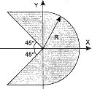
2.5. ***Вычислить значение выражения (A & В) ^ С, где А – порядковый номер цифры 7 в двузначной дробной части положительного вещественного числа х; В и С – соответственно 1-я и 3-я старшие цифры четырехзначной целой части этого числа. Подтвердить значение выражения вычислением его вручную.

2.6. **Поле шахматной доски определяется парой натуральных чисел (номер вертикали – номер горизонтали) из диапазона 1-8. На поле (k,i) стоит слон, на поле
(m, n) – конь. Определить, бьет ли слон коня, конь – слона или фигуры не угрожают друг другу.

2.7. *Поле шахматной доски определяется парой натуральных чисел (номер вертикали – номер горизонтали) из диапазона 1-8. Конь, расположенный на поле (k, i), делает 2 хода. Угрожает ли он полю (m, n)?

3. Выполнить задания с использованием циклов с параметром
3.1. ***Записать 3 варианта (с циклами while, do-while, for) программы вычисления функции y(х) в точках х_{i} ∈ [х₀; х_{n}], х_{i} = х₀ + iΔх, i = 0, 1, …, при х₀ = 0.8; х_{n} = 2;
Δх = 0.1; a = 0.9. Вывод результатов обеспечить в виде таблицы с «шапкой».
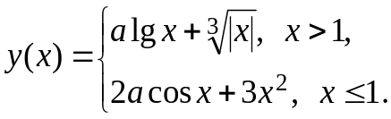

3.2. *Построить таблицу всех различных разбиений заданного натурального числа N на сумму трех натуральных слагаемых (разбиения, отличающиеся порядком слагаемых, различными не считаются). Обеспечить проверку правильности ввода значения переменной.

3.3. ***Вычислить значение многочлена для заданного n в точках х_{i} ∈ [х₀; х_{n}] (х₀ = 0, х_{n} = 4, Δх = 0.4) двумя способами: суммируя элементы по возрастанию степени x и по схеме Горнера. Вывод результатов обеспечить в виде таблицы с «шапкой», исключить вычисление степеней в явном виде:

3.4. *Вычислить для заданных значений натурального n, действительных а₁, ..., а_{n}:
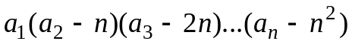.
Выполнить задание без хранения последовательности значений (не используя массивы данных). Обеспечить проверку правильности ввода значений переменных.

4. Выполнить задания с использованием итерационных циклов
4.1. *Дано действительное число х (0 < x ≤ 1). Написать программу для вычисления суммы ряда с точностью ε = 10^{–6} и указать количество слагаемых. Считать, что требуемая точность достигнута, если очередное слагаемое по абсолютному значению меньше ε. Обеспечить проверку правильности ввода значения переменной x, исключить повторное вычисление степеней и факториалов в явном виде:
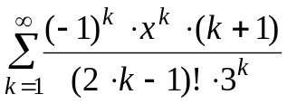

4.2. **Составить программу вычисления значений функции 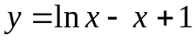 в точках х_{i} ∈ [х_{0;} х_{n}], при х₀ = 0; х_{n} = 1; Δх = 0.1, воспользовавшись формулами разложения элементарных функций в ряд Тейлора с точностью ε = 10^{–6}. Определить необходимое количество слагаемых. Сравнить результаты со значениями функции в этих точках, вычисленных с помощью встроенных функций системы программирования. Вывод результатов обеспечить в виде таблицы с «шапкой», исключить повторное вычисление степеней и факториалов в явном виде:
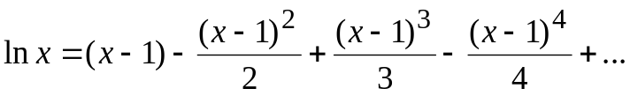

5. ТЕСТОВОЕ задание
5.1. *** Пример отчета см. в методических указаниях. Содержательно сформулировать (в отчете, письменно) результат выполнения программы, определить «смысл» отдельных переменных, найти стандартные контексты, их определяющие:
для варианта * - задание 4.1.
для варианта * - задание 3.3.
для варианта * - задание 4.2.

5.2. *** Пример отчета см. в методических указаниях. Содержательно сформулировать (в отчете, письменно) результат выполнения фрагмента программы, определить «смысл» отдельных переменных, найти стандартные контексты, их определяющие:
for (k=0, m=1; m <= n; k++, m = m * 2);
return k-1; }

Вариант 12

1. Выполнить вычисления
1.1. ***Написать программу, вычисляющую значение функции 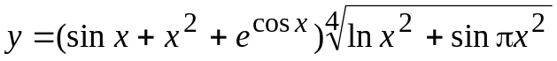 для заданного x = 4.05, обеспечив варианты: ввода данного с клавиатуры (С и С++), инициализации данного в тексте программы. Предварительно вычислить значение с помощью калькулятора и сравнить результаты.
*Обеспечить контроль правильности ввода значения переменной. Предусмотреть в программе стратегию управления исключениями для предотвращения особых ситуаций (деление на 0, логарифм отрицательного числа или числа ==0, извлечение корня из отрицательного числа и т.д.). Включить в программу обработку значений x = 0, x = – 0.05.

2. Записать в программе логические выражения и ветвления
2.1. *Определить взаимное расположение двух отрезков [P1,P2] и [P3,P4], заданных координатами своих концевых точек (пересекаются ли; найти точку пересечения или, если лежат ли на одной прямой, то найти длину пересечения):
- P1(0, 1); P2(1,-2); P3(-1,4); P4(2,-5);
- P1(-1, 4); P2(2,-5); P3(1,4); P4(-2,-5);

2.2. ***Даны действительные числа x1, y1, x2, y2. Вычислить:
max(x1, y1, x2, y2) + max(x1, x2, y1) / min(x1, y1, x2, y2) + min(x1, x2, y1).

2.3. *Даны вещественные числа x, y. Определить, принадлежит ли точка с координатами x, y заштрихованной части плоскости. Результат вывести в виде текстового сообщения. Представить варианты программы с использованием логических операций, условного оператора и тернарной условной операции.
у
1

-2 0 х
2.4. **Даны вещественные числа x, y, R. Определить, принадлежит ли точка с координатами x, y заштрихованной части плоскости, включая границы.
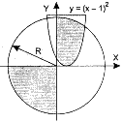
2.5. ***Вычислить значение выражения (A | В) & С , где А – порядковый номер цифры 1 в двузначной дробной части вещественного числа х >0; В и С – соответственно порядковые номера двух равных цифр четырехзначной целой части этого числа. Подтвердить значение выражения вычислением его вручную.

2.6. **Поле шахматной доски определяется парой натуральных чисел (номер вертикали – номер горизонтали) из диапазона 1-8. На поле (k, i) стоит ферзь, на поле (m, n) – конь. Определить, бьет ли ферзь коня, конь – ферзя или фигуры не угрожают друг другу.

2.7. *Поле шахматной доски определяется парой натуральных чисел (номер вертикали – номер горизонтали) из диапазона 1-8. Конь, расположенный на поле (k, i), делает 2 хода. Угрожает ли он полю (m, n)?

3. Выполнить задания с использованием циклов с параметром
3.1. ***Записать 3 варианта (с циклами while, do-while, for) программы вычисления функции y(х) в точках х_{i} ∈ [х₀; х_{n}], х_{i} = х₀ + iΔх, i = 0, 1, …, при х₀ = 0; х_{n} = 7; Δх = 0.5; a = 2.6. Вывод результатов обеспечить в виде таблицы с «шапкой».
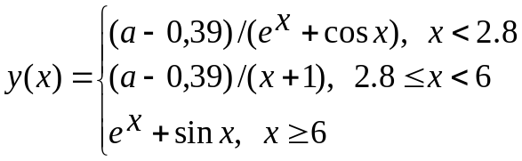

3.2. *Найти все натуральные числа, не превосходящие заданного числа N и делящиеся нацело на каждую из своих цифр. Обеспечить проверку правильности ввода значения переменной N.

3.3. ***Вычислить значение многочлена для заданного n в точках х_{i} ∈ [х₀; х_{n}] (х₀ = 0, х_{n} = 4, Δх = 0.4) двумя способами: суммируя элементы по возрастанию степени x и по схеме Горнера. Вывод результатов обеспечить в виде таблицы с «шапкой», исключить вычисление степеней в явном виде:

3.4. *Вычислить для заданных значений натурального n, действительных а₁, ..., а_{2n}:
.
Выполнить задание без хранения последовательности значений (не используя массивы данных). Обеспечить проверку правильности ввода значений переменных.

4. Выполнить задания с использованием итерационных циклов
4.1. *Дано действительное число х (0 < x ≤ 1). Написать программу для вычисления суммы ряда с точностью ε = 10^{–6} и указать количество слагаемых. Считать, что требуемая точность достигнута, если очередное слагаемое по абсолютному значению меньше ε. Обеспечить проверку правильности ввода значения переменной x, исключить повторное вычисление степеней и факториалов в явном виде:
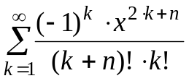

4.2. **Составить программу вычисления значений функции 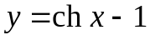 в точках х_{i} ∈ [х_{0;} х_{n}], при х₀ = –3; х_{n} = 4; Δх = 1, воспользовавшись формулами разложения элементарных функций в ряд Тейлора с точностью ε = 10^{–6}. Определить необходимое количество слагаемых. Сравнить результаты со значениями функции в этих точках, вычисленных с помощью встроенных функций системы программирования. Вывод результатов обеспечить в виде таблицы с «шапкой», исключить повторное вычисление степеней и факториалов в явном виде:
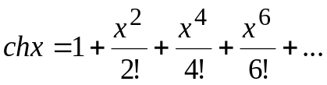

5. ТЕСТОВОЕ задание
5.1. *** Пример отчета см. в методических указаниях. Содержательно сформулировать (в отчете, письменно) результат выполнения программы, определить «смысл» отдельных переменных, найти стандартные контексты, их определяющие:
для варианта * - задание 4.1.
для варианта * - задание 3.3.
для варианта * - задание 4.2.

5.2. *** Пример отчета см. в методических указаниях. Содержательно сформулировать (в отчете, письменно) результат выполнения фрагмента программы, определить «смысл» отдельных переменных, найти стандартные контексты, их определяющие:
for (s=1, i=1; i<=n; i++) s = s * i;

